Приложения: использование мультиплексора tmux
Студент: Деффо Александр
Группа: РПО2/3
Дисциплина: Операционные системы и среды
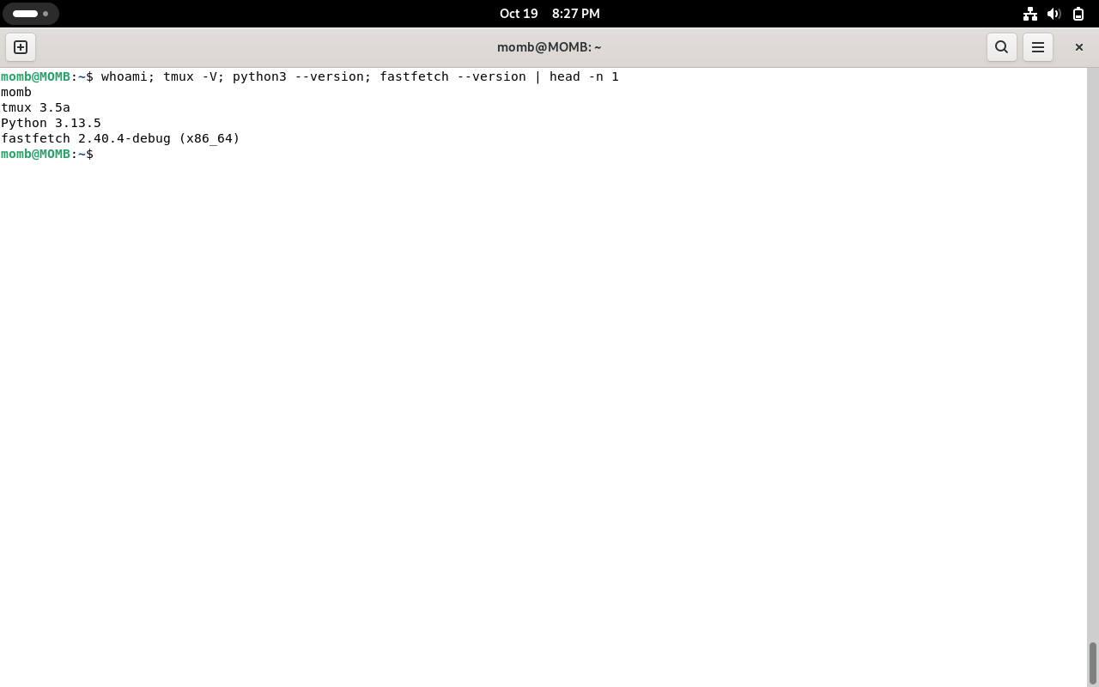
Рис 1. Проверяю версии tmux, Python и fastfetch после установки пакетов в Debian 13.
whoami; tmux -V; python3 --version; fastfetch --version | head -n 1
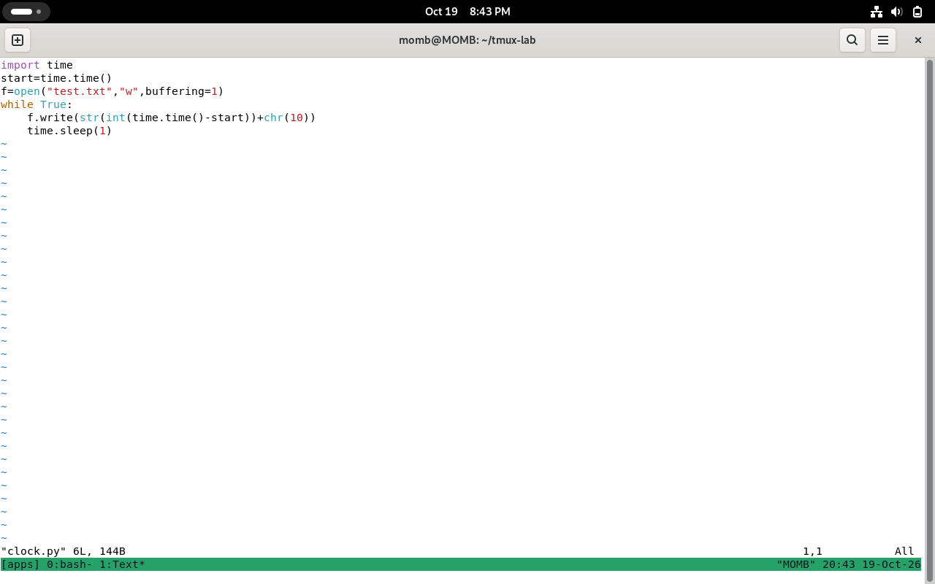
Рис 2. В сеансе tmux создаю второе окно, называю его Text и открываю скрипт clock.py в vim.
tmux new -s apps; Ctrl+B c; Ctrl+B ,; vim clock.py
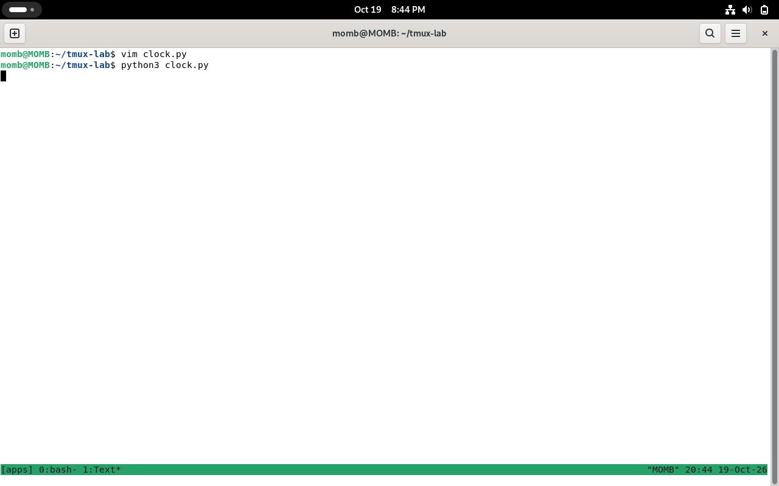
Рис 3. В окне Text запускаю скрипт: каждую секунду в test.txt дописывается число прошедших секунд.
python3 clock.py
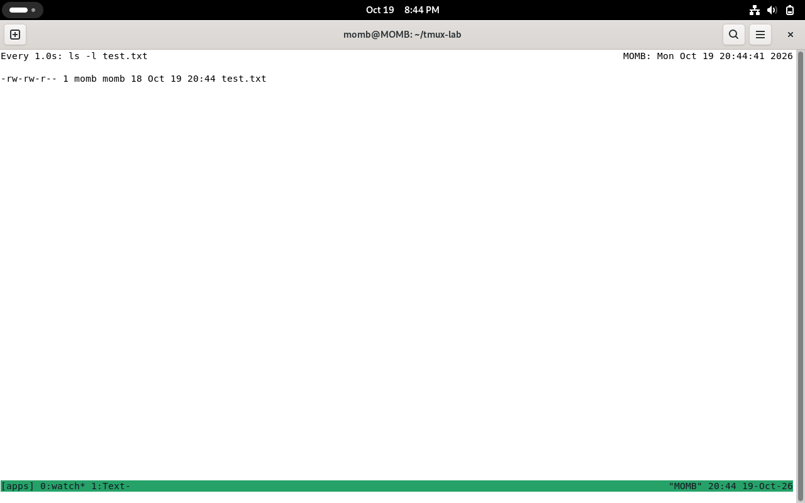
Рис 4. Возвращаюсь в окно 0 и командой watch слежу, как растёт размер файла test.txt.
watch -n 1 ls -l test.txt
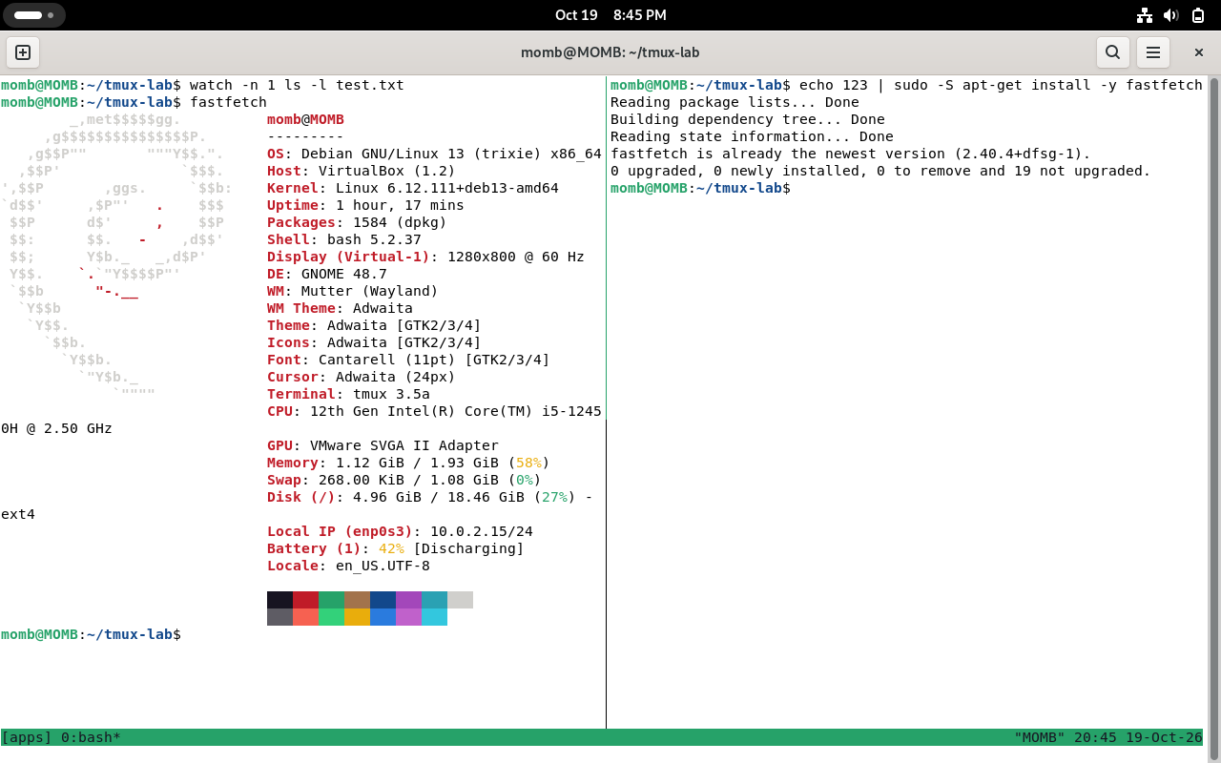
Рис 5. Закрываю окно Text, делю оставшееся окно по горизонтали (Ctrl+B %), ставлю fastfetch справа и запускаю его слева.
Ctrl+B %
fastfetch
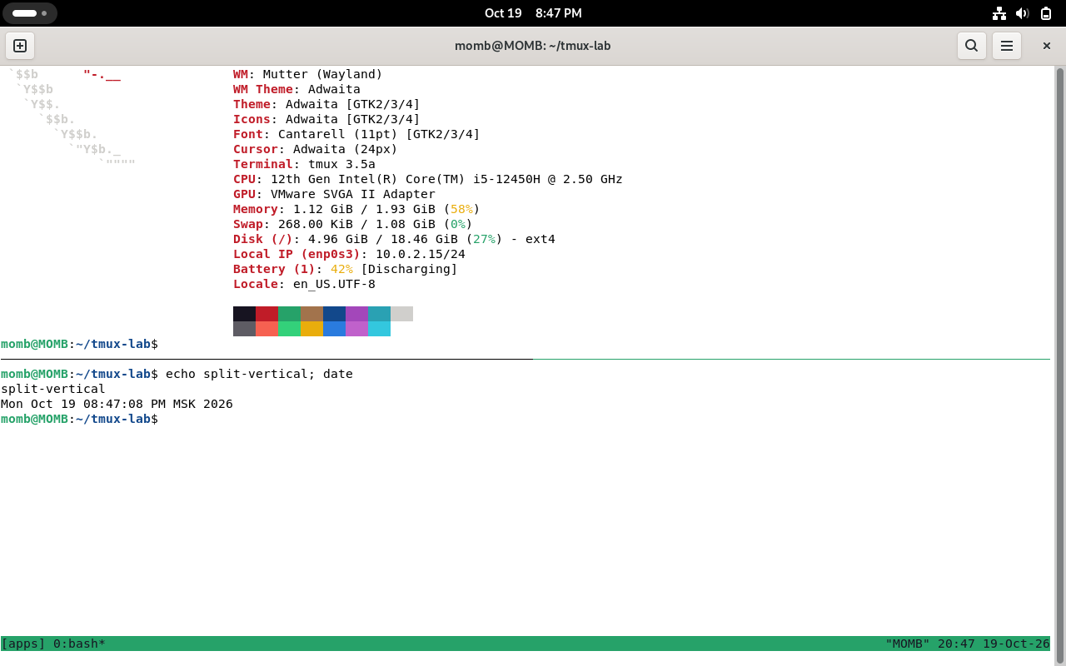
Рис 6. Закрываю правую область и делю окно по вертикали комбинацией Ctrl+B ".
Вывод: tmux держит несколько окон и областей в одном терминале. Я создал окно Text, запустил в нём Python-скрипт и параллельно наблюдал за test.txt через watch. Затем разделил рабочее пространство, проверил установку fastfetch и потренировался в переходах между панелями. Окно tmux отличается от обычного терминала тем, что сеанс можно делить, переименовывать и не терять при закрытии вкладки.

